Образец справки о доходах за 2024 год, которую у вас могут попросить сотрудники
Если работник или подрядчик запросил справку о доходах, которые получил от вашей компании в 2024 году, выдайте документ в течение трех рабочих дней. В статье найдете подсказки по оформлению справки, а также заполненный образец.
В каких случаях надо составить справку о доходах
Справку нужно выдать получателю дохода, если он обратился с заявлением о ее выдаче (п. 1 ст. 226, п. 3 ст. 230 НК). Также справку вы готовите, если в течение календарного года не удержали НДФЛ с выданного дохода. Об этом вы сообщаете ИФНС и самому налогоплательщику (ст. 216 и п. 5 ст. 226 НК, п. 18 Порядка, утв. приказом ФНС от 19.09.2023 № ЕД-7-11/649). Справки о неудержанном в 2024 году НДФЛ вы сдавали в составе годового 6-НДФЛ до 25 февраля включительно.
ИП и самозанятые, которым компания перечисляла доходы, платят свои налоги сами. По отношению к ним заказчик налоговым агентом не выступает, НДФЛ не исчисляет и не удерживает, а потому не выдает и справки (п. 1 ст. 226 НК).
По какой форме выдать физлицу справку о доходах
Справку о доходах за 2024 год выдавайте сотрудникам и подрядчикам по форме из приложения 4 к приказу ФНС № ЕД-7/11/649 (в ред. приказа от 09.01.2024 № ЕД-7-11/1). Если информация нужна за более ранние периоды, составьте справку по форме, которая действовала в то время.
Например, сотрудник запросил сведения за 2023 год. Ему нужна справка по старой форме, которая была утверждена приказом ФНС от 15.10.2020 № ЕД-7-11/753. Подскажите работнику, что справки за прошлые годы он может получить и из личного кабинета на сайте ФНС либо на Госуслугах.
Какие доходы показать в справке
В справке покажите только те выплаты, которые облагаются НДФЛ. В отношении необлагаемых доходов компанию не признают налоговым агентом.
Подарки и матпомощь. Если стоимость подарков, выданных работнику в течение календарного года, превысила 4000 руб., в справке о доходах отразите их полную стоимость по коду 2720, а необлагаемую часть — 4000 руб. — по коду 501. Такой же порядок действует и в отношении материальной помощи, но коды доходов будут другие: 2760 и 503 соответственно. Если стоимость подарка или величина материальной помощи не достигла 4000 руб. с начала 2024 года, необлагаемую сумму в пределах 4000 руб. в год в справку не включайте.
Выходное пособие. Компенсационные выплаты при увольнении внесите в справку только в сумме, облагаемой НДФЛ. Используйте код 2014.
Суточные. В справках отражайте сумму суточных по служебным поездкам лишь в части, превышающей норматив, установленный НК. Суточные в пределах норматива в справку не включайте.
Какие новые коды доходов указывать в справке
Отражайте в справке новые коды доходов, которые появились в 2024 году. В прошлом году их ввели для доходов дистанционных сотрудников и работников, чья деятельность связана с выездами и вахтами (приказ ФНС от 09.01.2024 № ЕД-7-11/3).
Код 2017. Используйте этот код для суточных или полевого довольствия за разъездной характер работы, а также для надбавок вахтовикам взамен суточных. Но только в отношении сумм свыше 700 руб. за каждый день выполнения работы или нахождения в пути в РФ и свыше 2500 руб. — за пределами РФ. Такие нормы действовали в прошлом году. В 2025 году их скорректировали. До 3500 руб. в день вырос не облагаемый НДФЛ лимит за каждый день нахождения вахтовика, разъездного или полевого сотрудника за пределами РФ (Федеральный закон от 29.11.2024 № 416-ФЗ).
Код 2018. По этому коду покажите компенсацию за использование дистанционными сотрудниками личного имущества, если она превышает 35 руб. за каждый день работы. Это в случае, когда расходы не подтверждены документами. Затраты, которые дистанционный сотрудник подтвердил документально, можно не облагать НДФЛ в полной сумме (абз. 12 п. 1 ст. 217 НК, ст. 312.6 ТК).
На заметку
Перечисленный НДФЛ в справке не отражайте
В справку о доходах не нужно включать перечисленный налог. В актуальном бланке справки нет поля для этой суммы. Достаточно показать в документе исчисленный и удержанный НДФЛ за 2024 год. В прежней форме справки из приказа ФНС № ЕД-7-11/753 поле для перечисленного налога было, но ФНС разрешала оставлять его пустым (письмо от 16.01.2024 № БС-4-11/308).
Какими документами оформить выдачу физлицу справки о доходах
Действующий или бывший сотрудник, иные физлица, которые получали от вашей компании облагаемые доходы, вправе запросить справку в любой момент и за любой период. Запрос может поступить письменный или устный, в законе нет конкретного способа. Но его вправе определить сама компания, например утвердить форму заявления с просьбой выдать справку (письмо ФНС от 02.09.2020 № БС-4-11/14113).
Налоговый агент обязан выдать справку в течение трех рабочих дней с даты получения запроса (ч. 1 ст. 62 ТК, письмо Минфина от 21.06.2016 № 03-04-05/36096). В отношении физлиц, которые трудятся по договорам ГПХ, закон не устанавливает какие-либо специальные сроки для выдачи справки, но их может утвердить сам налоговый агент.
Справку подписывает руководитель компании. Другое должностное лицо вправе выдать справку только по доверенности. Заверять справку печатью не надо — такого реквизита в бланке нет.
Способы выдачи справок о доходах и суммах НДФЛ законодательно не установлены. Как правило, справку выдают работнику или физлицу лично на руки, отправляют обычной почтой либо по электронке. Ниже смотрите образец справки за 2024 год.
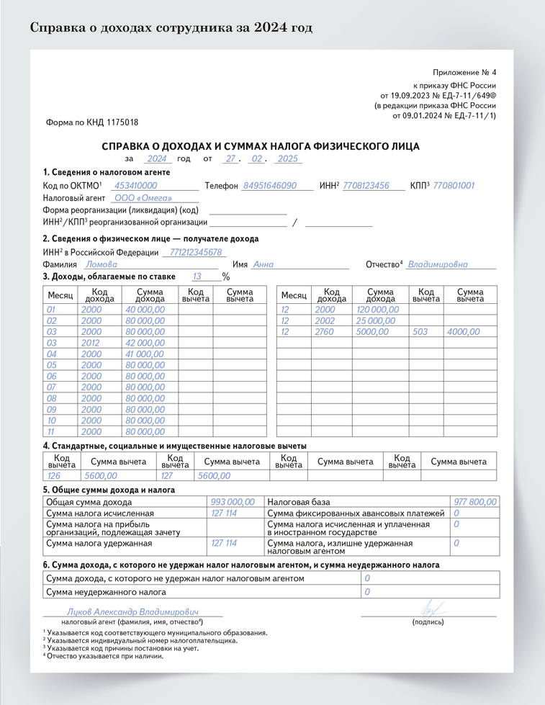

Журнал «Главбух» №5, 2025

